Автономная некоммерческая организация высшего образования
«Русский университет метатехнологий»
Кафедра программных систем

Направление подготовки: 09.03.04 Программная инженерия
Профиль подготовки: Проектирование и разработка программных систем

ПОЯСНИТЕЛЬНАЯ ЗАПИСКА К КУРСОВОЙ РАБОТЕ
на тему:
«Совместное планирование траектории полёта нескольких БПЛА в пространстве с ограничениями»

Выполнил:
студент группы ПС–21
очной формы обучения
Жуков Максим Игоревич
____________________ / Жуков М.И.
подпись расшифровка
Руководитель:
доцент, канд. физ-мат. наук
____________________ / Козлов А.И.
подпись расшифровка

Йошкар-Ола
2026
Оглавление
Введение 3
1. Аналитическая часть 6
1.1. Математическая модель 6
1.2. Декомпозиция задачи 9
1.3. Обзор существующих алгоритмов 12
1.3.1. $A^{∗}$ алгоритм 12
1.3.2. Оптимизация роя частиц (PSO) 13
1.4. Оптимизация золотого шакала с вероятностными полётами Леви (CS-GJO) 14
1.4.1. Доказательство корректности алгоритма. 14
1.4.2. Трудоёмкость алгоритма. 14
1.4.3. Блок-схема алгоритма 14

Введение
В тактической авиации ставятся задачи, в которых группе дронов необходимо одновременно прибыть в назначенный район для выполнения совместной задачи, например, нанесения удара или радиоэлектронного подавления. Маршруты дронов должны минимизировать видимость для радаров, столкновения, расход топлива и обеспечивать управляемость за счёт плавности траекторий, а также избегать ПВО.
Аналогичные требования возникают и в гражданских отраслях, например, при организации полётов роя дронов для мониторинга инфраструктуры или доставки грузов в городской среде, где необходимо избегать зон ограничения полётов и препятствий, одновременно оптимизируя время и безопасность.
Будем считать, что на местности $Ω⊂R^{3}$ в точках с координатами $C_{r}$ расположены радары с максимальной дальностью обнаружения $R_{r}$. В этой же местности в точках $C_{def}$ находятся ПВО, которые мы будем представлять цилиндрами с радиусом поражения $R_{def}$ и высотой действия $H_{def}$ (см. рис. 1). Координаты расположения учитывают высоту над уровнем моря.
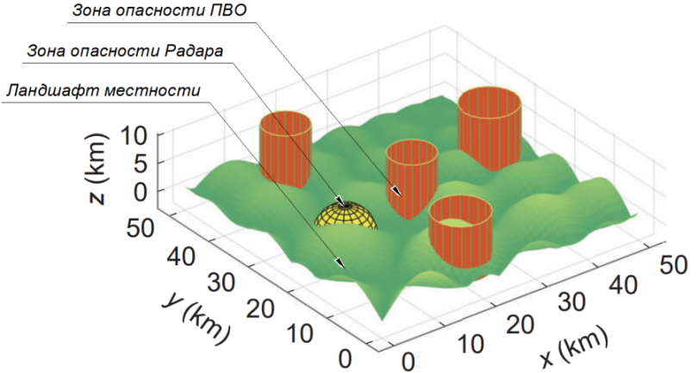
Рис. 1 Представление 3D пространства с зонами опасности
Для дрона по заданным начальным $S=(x_{s},y_{s},z_{s})$ и конечным $T=(x_{t},y_{t},z_{t})$ точкам требуется построить кратчайший, гладкий путь учитывающий расположения ПВО, радаров и траектории других дронов. Гладкость траектории означает наличие второй производной по времени.
Траектория каждого дрона будет представляться упорядоченным набором точек $p_{1},p_{2},...,p_{N}$, где $N$– интенсивность смены направления движения. Будем считать, что траектория ограничена по высоте и длине. Кроме того, траектория подчиняется ограничениям на угол подъёма $φ_{max}$ и углу поворота $θ_{max}$.
Стоимость пути складывается из его длины $L$, резкости смены высоты $H_{z}$, гладкости $Sm$ и удалённости от зон опасности $D$. Целевая функция имеет вид:
$f_{cost}=ε_{1}⋅L+ε_{2}⋅H_{z}+ε_{3}⋅Sm+ε_{4}⋅D+η$,
где $ε_{1},ε_{2},ε_{3},ε_{4}$– весовые коэффициенты, определяющие приоритет соответствующей компоненты целевой функции и удовлетворяющие условию
$$\sum_{i=1}^{4}{ε_{i}}=1,$$
а $η$ – функция ограничений:
$$η=\left\{\begin{aligned}0, ограничения соблюдены; \\ +∞, ограничения не соблюдены.\end{aligned}\right.$$
Целью курсовой работы является получение оптимальной траектории полёта нескольких БПЛА с учётом наличия радаров и систем ПВО.
Для достижения цели были выделены следующие задачи
- Проанализировать существующие алгоритмы.
- Оценить сложность выбранного алгоритма и обосновать его применимость.
- Разработать программу, реализующую алгоритм.
- Протестировать алгоритм на тестовых и на реальных данных.
В ходе данной работы будет написан программный модуль, реализующий работу алгоритма, находящего последовательность точек оптимальной траектории для каждого дрона в кластере БПЛА. Описаны подходы, улучшающие алгоритм, проведён сравнительный анализ с другими решениями.

Аналитическая часть

1.1. Математическая модель
Будем считать, что на местности $Ω⊂R^{3}$ в точках с координатами $C_{r}$ расположены радары с максимальной дальностью обнаружения $R_{r}$. В этой же местности в точках $C_{def}$ находятся ПВО, которые мы будем представлять цилиндрами с радиусом поражения $R_{def}$ и высотой действия $H_{def}$ (см. рис. 1).
Для дрона по заданным начальным $S=(x_{s},y_{s},z_{s})$ и конечным $T=(x_{t},y_{t},z_{t})$ точкам требуется построить кратчайший, гладкий путь учитывающий расположения ПВО, радаров и траектории других дронов.
Траектория каждого дрона будет представляться упорядоченным набором точек $p_{1},p_{2},...,p_{N}$, где $N$– интенсивность смены направления движения.
Стоимость пути складывается из его длины $L,$ резкости смены высоты $H_{z},$ гладкости $Sm$ и удалённости от зон опасности $D.$ Целевая функция имеет вид:
 | $$f_{cost}=ε_{1}⋅L+ε_{2}⋅H_{z}+ε_{3}⋅Sm+ε_{4}⋅D+η,$$ | (1)
где $ε_{1},ε_{2},ε_{3},ε_{4}$– весовые коэффициенты, определяющие приоритет соответствующей компоненты целевой функции и удовлетворяющие условию:
$$\sum_{i=1}^{4}{ε_{i}}=1,$$
а $η$ – функция ограничений:
$$η=\left\{\begin{aligned}0, ограничения соблюдены; \\ +∞, ограничения не соблюдены;\end{aligned}\right.$$
Функция ограничений $η$ учитывает предельные углы подъёма $φ_{max}$ и поворота $θ_{max}$, максимальную и минимальную скорости $ν_{min}$ и $ν_{max}$, высоту $Y_{min}$ и $Y_{max}$, максимальную длину полёта на собственном запасе топлива $L_{max}$, а также, для обеспечения плавного перехода от одной путевой точки к следующей, минимальную длину сегмента пути $L_{min}$. Углы $φ_{m}$ и $θ_{m}$ рассчитываются по формулам:
$$φ_{m}=arccos\left(\frac{{\dot{d}}_{m−1}{\dot{d}}_{m}×{\dot{d}}_{m}{\dot{d}}_{m+1}}{\left|{\dot{d}}_{m−1}{\dot{d}}_{m}\right|∙\left|{\dot{d}}_{m}{\dot{d}}_{m+1}\right|}\right),$$
$$θ_{m}=arccos\left(\frac{|{\dot{d}}_{m}{\dot{d}}_{m+1}|}{|d_{m}d_{m+1}|}\right),$$
где, $m$ – индекс путевой точки, ${\dot{d}}_{m}$ – горизонтальная проекция точки $d_{m}$, ${\dot{d}}_{m−1}{\dot{d}}_{m}$ – вектор с точкой начала в ${\dot{d}}_{m−1}$ и конца в ${\dot{d}}_{m}$.
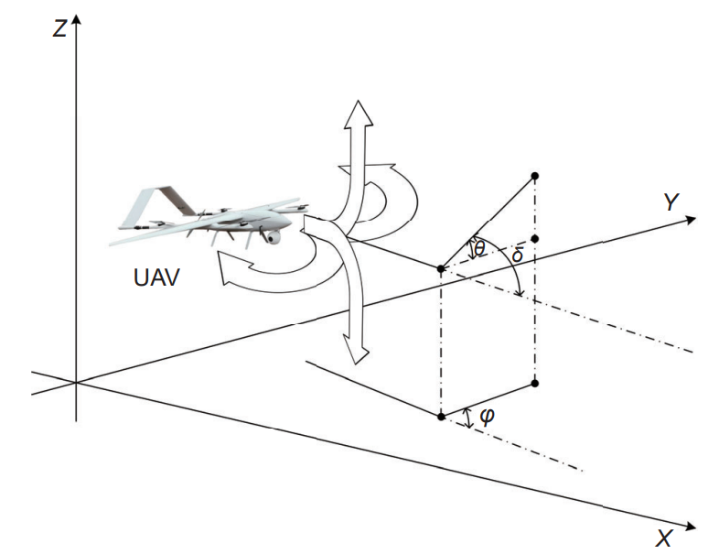
Рис. 2 Углы подъема и поворота между двумя сегментами пути.
Поскольку энергопотребление во время полёта пропорционально длине траектории, мы вводим штраф за длину пути. Длина пути $L$может рассчитываться по формуле:
$$L=\sum_{i=1}^{N−1}{p_{i}p_{i+1}},$$
где $N$ – общее количество путевых точек, а $p_{i}p_{i+1}$ – длина сегмента пути $i$.
Чтобы избежать случайного столкновения с горами или ландшафтом, БПЛА в полете должен многократно выполнять манёвры подъёма и снижения, однако для дронов выполнение многократных взлётов и спусков является более сложной задачей, чем обычный полёт. Для этого будем минимизировать дисперсию высоты
$$H_{z}=\frac{1}{N}\sum_{m=1}^{N}{(}Z_{m}−\frac{1}{N}\sum_{m=1}^{N}{Z_{m}})^{2}.$$
Здесь $Z_{m}$ – координата высоты путевой точки $m$.
При слишком большом угле поворота дрона, резко возрастает риск потери управления БПЛА. Чтобы избежать этого мы будем минимизировать гладкость пути
$Sm=\sum_{m=2}^{N}{(}δ_{m}−δ_{m−1})$.
Здесь $δ_{m}$ – это угол между двумя соседними отрезками траектории в точке $m$. Штрафуется не сам поворот, а резкое изменение угла отклонения от точки к точке. Таким образом если мы будем двигаться по дуге с постоянным углом отклонения, наш штраф не будет высоким, однако в случае резких поворотов штраф стремительно возрастает. При этом плавное изменение угла штрафуется незначительно.
Во время выполнения боевых задач БПЛА часто сталкиваются с внешними угрозами такими как ПВО и радары. В современных военных действиях уровень угрозы со стороны радаров намного ниже, чем со стороны средств противовоздушной обороны. Вследствие этого зоны угроз радаров будут представлены в виде полусфер, а зоны угроз ПВО в виде цилиндров. Чтобы избежать поражения будем минимизировать угрозы
$D=\sum_{i=1}^{N−1}{\sum_{j=1}^{G}{P_{Р}^{j}}(i)}+\sum_{i=1}^{N−1}{\sum_{j=1}^{U}{P_{П}^{j}(i)}}$.
Здесь $N$ – количество путевых точек, $G$ – количество радаров, $U$ – количество ПВО, а $P_{Р}^{j}(i)$ и $P_{П}^{j}(i)$ – вероятность угрозы от радара $j$ и ПВО в сегменте траектории $i$, представленные как:
$$P_{П}^{j}(i)=\left\{\begin{matrix}0, & d_{П}^{j}>d_{П_{max}}^{j} \\ \frac{λ^{2}}{(d_{П}^{j})^{4}}, & d_{П}^{j}≤d_{П_{max}}^{j} \\ & \end{matrix},\right.$$
$$P_{Р}^{j}(i)=\left\{\begin{matrix}0, & d_{Р}^{j}>d_{Р_{max}}^{j} \\ \frac{λ^{2}}{d_{Р}^{j}}, & d_{Р}^{j}≤d_{Р_{max}}^{j} \\ & \end{matrix}\right.,$$
где, $d_{П}^{j}$ и $d_{Р}^{j}$ – расстояние от точки угрозы $j$ до сегмента пути $i$, $d_{Р_{max}}^{j}$ и $d_{П_{max}}^{j}$ – радиус угрозы, а $λ$ – коэффициент угрозы, то есть, то с какой силой будет расти угроза при приближении к ней.
В связи с тем, что траектория полёта дрона должна быть гладкой, а задача сведена к поиску точек в пространстве, мы применяем кубическую $\text{B−spline}$ интерполяцию (см. рис. 2), чтобы сделать траекторию гладкой, а полёт дрона более стабильным и управляемым.
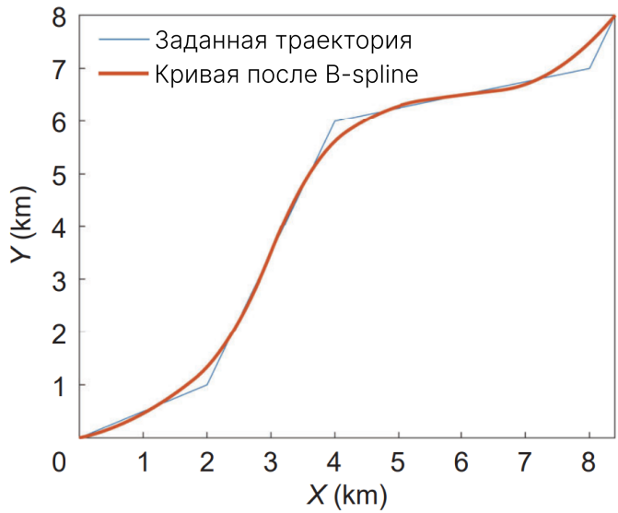
Рис. 2 Интерполяция ломаной кривой с помощью B-spline

1.2. Декомпозиция задачи
Предыдущий шаг получает $H$ альтернатив оптимальных траекторий дронов для каждого. Стоимость траекторий может варьироваться. Для планирования совместных траекторий полётов БПЛА необходимо подобрать такую комбинацию путей (особь), что траектории будут находиться на безопасном расстоянии и все дроны прилетят в конечные точки одновременно. Таким образом, функция стоимости для планирования маршрутов нескольких БПЛА будет выглядеть следующим образом:
 | $$F_{cost}^{cooperative}=\sum_{i=1}^{N}{f_{cost}^{i}}+t_{width}^{arrival}+ε∙(D_{spatial}+O_{time}),$$ | (2)
где, $f_{cost}^{i}$ – функция стоимости траектории дрона $i$, $t_{width}^{arrival}$ – ширина окна времени прибытия дронов, $ε$ – весовой коэффициент, определяющий приоритет соответствующей компоненты, $D_{spatial}$ – угроза столкновения дронов, $O_{time}$ – отклонение от запланированного времени прибытия дронов.
Пространственное ограничение предотвращает столкновения между беспилотными летательными аппаратами. Оно требует, чтобы расстояние между всеми дронами было не меньше безопасного. Это можно выразить математически следующим образом:
$$d_{s}≤d_{i−j},i≠j,$$
где, $d_{s}$ – минимальное безопасное расстояние, а $d_{i−j}$ – минимальное расстояние между путевыми точками дрона $i$ и $j$.
$$D_{spatial}=\sum_{i=1}^{N}{\sum_{j=1}^{N}{max}}(d_{s}−d_{i−j},0).$$
Время совместного прибытия (CAT) БПЛА можно описать следующим образом:
$$CAT = \bigcap_{i=1}^{N}{T_{i},}$$
где, $N$ – количество дронов, $T_{i}$ – объединение всех временных промежутков по разным альтернативным маршрутам дрона $i.$
$$T_{i}=T_{i,1}∪T_{i,2}∪...∪T_{i,h},$$
где, $T_{i,h}$ – временной промежуток минимального и максимального расчётного времени полёта дрона $i$ по альтернативе маршрута $h.$
$$T_{i,h}=[t_{min}^{i,h},t_{max}^{i,h}], t_{min}^{i,h}=\frac{L_{i,h}}{ν_{max}}, t_{max}^{i,h}=\frac{L_{i,h}}{ν_{min}},$$
где, $ν_{max}$ и $ν_{min}$ – максимальная и минимальная скорости полёта дрона, $L_{i,h}$$h$$i.$
$O_{time}$
$$O_{time}=\sum_{i=1}^{N}{a}(i),$$
$$a(i)=\left\{\begin{matrix}0, & t_{min}^{i}≤t_{c}≤t_{max}^{i} \\ |t_{i}−t_{c}|, & иначе\end{matrix}\right.,$$
$a(i)$$i$$h∈S$$t_{c}$$CAT.$

$A^{∗}$
$A^{∗}$$∆d.$$Ω⊂R^{3}$$∆d.$

$$f_{cost}=l(x)+c(x),$$
$l(x)$$x$$c(x)$$x$
$f_{cost}.$$f_{cost}$
$A^{∗}$$O(b^{d})$

$3N$
$S$$3N,$$v_{i}$$p_{i}$$g$
$U$$p_{i}$$x_{i}∼U$$g$$x_{i}$$f_{cost}.$$v_{i}$$U$
$r_{p}$$r_{g} ∼U(0,1).$
$$v_{i}=ωv_{i}+ϕ_{p}r_{p}⨀(p_{i}−x_{i})+ϕ_{g}r_{g}⨀(g−x_{i}),$$
$ω$$ϕ_{p}$$ϕ_{g}$$⨀$
$ω$$ϕ_{p}$$ϕ_{g}$
$g$
$O(T∙N∙d)$$T$$N$$d$

$3N\text{.}$
$d$$3N.$
$$Prey=\left[\begin{matrix}x_{11} & x_{12} & ... & x_{1, 3N} \\ x_{21} & x_{22} & ... & x_{2, 3N} \\ ... & ... & ... & ... \\ x_{d1} & x_{d2} & ... & x_{d, 3N}\end{matrix}\right],$$
$x_{11}$

$$x_{t+1}=\left\{\begin{matrix}\frac{x_{t}}{0.5}, & 0≤x_{t}<0.5 \\ \frac{1−x_{t}}{1−0.5}, & 0.5≤x_{t}≤1\end{matrix}\right.,$$
$[0, 1]$$x_{t}$

$$F_{cost}^{Prey}=\left[\begin{matrix}f_{cost}(x_{11},x_{12},...,x_{1N}) \\ f_{cost}(x_{21},x_{22},...,x_{2N}) \\ f_{cost}(x_{d1},x_{d2},...,x_{dN})\end{matrix}\right].$$
$f_{cost}$$X_{M}$$X_{FM}$$f_{cost}(X_{M})≤f_{cost}(X_{FM})$
$E$
$$E=E_{1}∗E_{0},$$
$E_{1}=c_{1}∗(1−t/T)$$E_{0}=2∗rand(0, 1)−1$$t$$T$$c_{1}$
$|E|$$X_{M}$$X_{FM}$$Prey$$|E|≥1$
$$X_{i}^{M}=X_{M}(t)−E∙|X_{M}(t)−rl∙Prey(t)|,$$
$X_{i}^{FM}=X_{FM}(t)−E∙|X_{FM}(t)−rl∙Prey(t)|$
$rl$$|E|<1$
$$X_{i}^{M}=X_{M}(t)−E∙|rl∙X_{M}(t)−Prey(t)|,$$
$$X_{i}^{FM}=X_{FM}(t)−E∙|rl∙X_{FM}(t)−Prey(t)|.$$
$X_{M}$
$rl$
$$rl=0.05∗LF(y),$$
$$LF(y)=\frac{0.01×(μ×σ)}{|{ν^{β}}^{−1}|},$$
$$σ={\left(\frac{Г(1+β)×sin(\frac{πβ}{2})}{Г\left(\frac{1+β}{2}\right)×β×2^{\frac{β−1}{2}}}\right)}^{β^{−1}},$$
$β=\frac{3}{2}$$μ,ν∈[0, 1]$$LF$

$$X_{i}(t+1)=\frac{X_{i}(t)^{M}X_{i}(t)^{FM}}{2}.$$

$f:ℝ^{d}→ℝ$$T→∞$
$GJO$$O(n)$$O(t⋅n)+O(t⋅n⋅d)$$t$$d$$n$$O(n⋅(t+td+1))$

$M$$N$$t_{max}$$D.$
$Y_{best}(t)$$fitness$

$fitness$

$fitness$
$t<t_{max}$
$X_{FM}$$X_{M}$
$E$

$|E|<1$

$fitness$
$t=t+1$
$Y_{best}(t)$

